ЧЕЛЯБИНСКАЯ ОБЛАСТЬ

АДМИНИСТРАЦИЯ
ЗЛАТОУСТОВСКОГО ГОРОДСКОГО ОКРУГА
ПОСТАНОВЛЕНИЕ

10.04.2024 г. | № | 100-П/АДМ
г. Златоуст
О внесении изменений
в постановление Администрации Златоустовского городского округа от 01.12.2023 г. № 457-П/АДМ
«Об определении управляющей организации для управления многоквартирным домом,
в отношении которого собственниками помещений
в многоквартирном доме
не выбран способ управления таким домом или выбранный способ управления не реализован, не определена управляющая организация»

В связи с выбором собственниками помещений в многоквартирных домах способа управления, в соответствии со статьей 161 Жилищного кодекса Российской Федерации, расположенных на территории Златоустовского городского округа,
ПОСТАНОВЛЯЮ:
1. Внести в постановление Администрации Златоустовского городского округа от 01.12.2023 г. № 457-П/АДМ «Об определении управляющей организации для управления многоквартирным домом, в отношении которого собственниками помещений в многоквартирном доме не выбран способ управления таким домом или выбранный способ управления не реализован,
не определена управляющая организация» следующие изменения:
1) пункты 50, 75, приложения 1 исключить;
2) пункт 158 приложения 1 изложить в следующей редакции:

158 | ул. 5-я Нижне - Вокзальная, д. 131 | Холодное водоснабжение, отопление, электроснабжение - центральное.  Горячее водоснабжение, газоснабжение - отсутствует.  Кол-во этажей - 2.  Кол-во квартир - 8.  Год постройки - 1952 | 19,04
2. Пресс-службе Администрации Златоустовского городского округа (Валова И.А.) разместить настоящее постановление на официальном сайте Златоустовского городского округа в сети «Интернет».
3. Организацию выполнения настоящего постановления возложить
на заместителя Главы Златоустовского городского округа по инфраструктуре Бобылева В.В.

Исполняющий обязанности Главы Златоустовского городского округа | 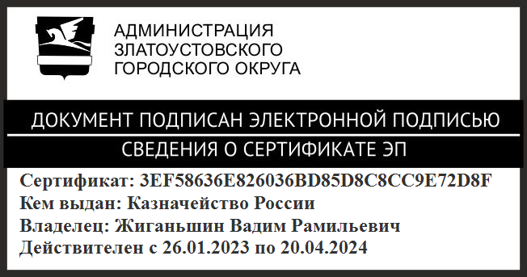 | В.Р. Жиганьшин

Рассылка: Бобылев В.В., МКУ ЗГО «УЖКХ», ОМС «КУИ ЗГО», ТО-4, пресс-служба,
ООО «Уральский центр недвижимости», ГУ ГЖИ, прокуратура

